Ovide, Métamorphoses
Partie 5 = livres 12 à 15

LIVRE 12
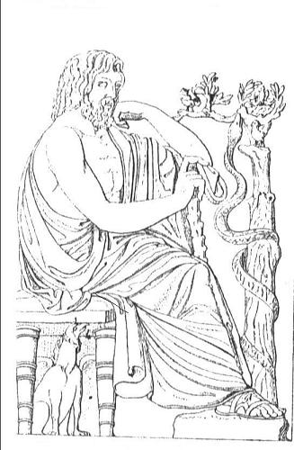  XII, 15 : le serpent et les moineaux | 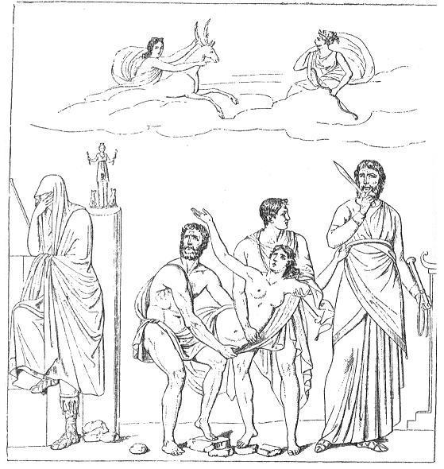  XII, 31 : Iphigénie à Aulis
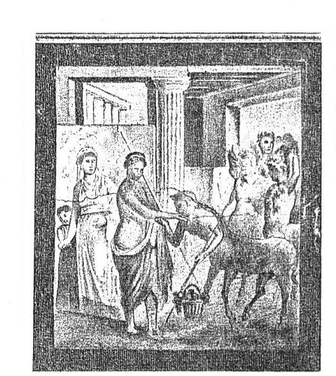  XII, 210 : l'arrivée des Centaures à la noce (peinture de Pompéi) | 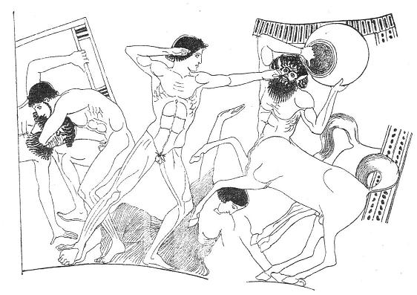  XII, 210 : le combat
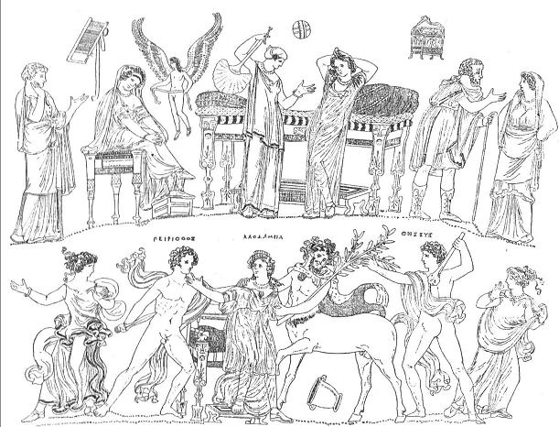  XII, 210 : le mariage et le combat initial | 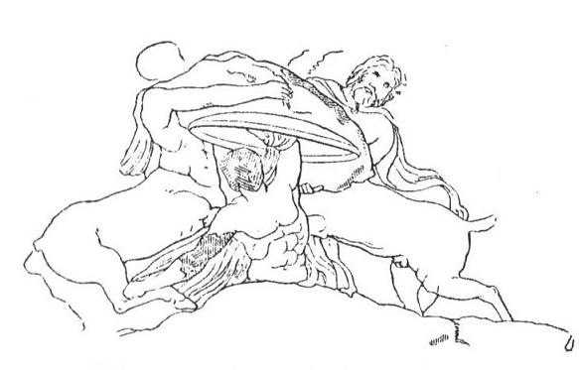  XII, 510 : la mort de Cénée
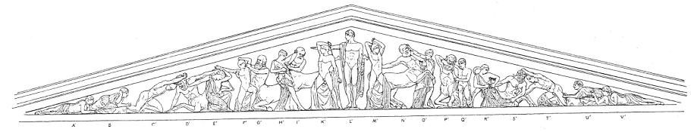  XII, 210 : le fronton d'Olympie | 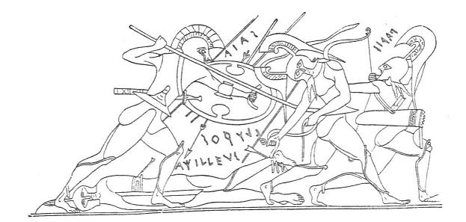  XII, 601 : mort d'Achille

LIVRE 13
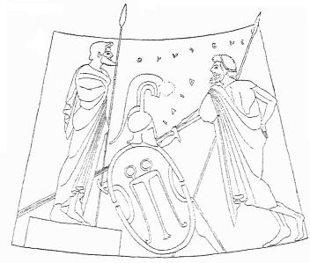  XIII, 1 : rivalité pour les armes d'Achille (1) | 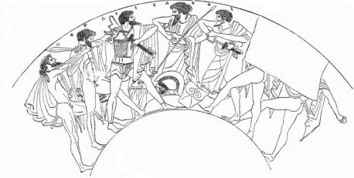  XIII, 1 : rivalité pour les armes d'Achille (2) | 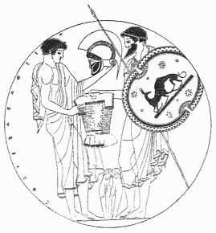  XIII, 1 : rivalité pour les armes d'Achille (3)
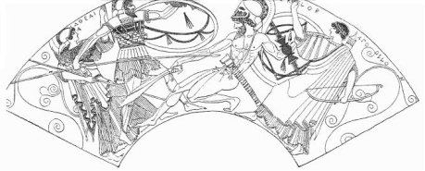  XIII, 87 : duel Ajax-Hector | 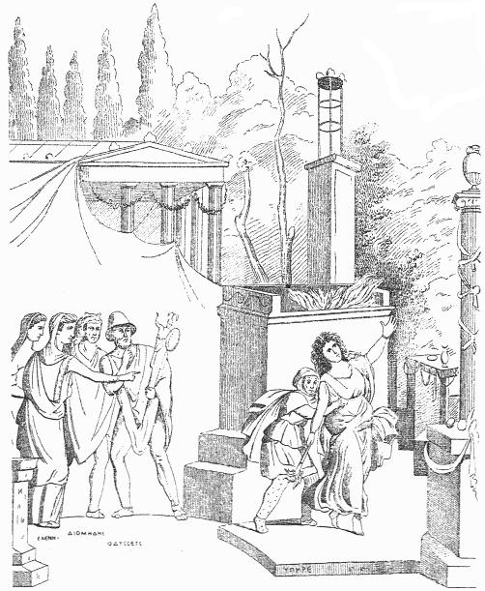  XIII, 99 : vol du palladium | 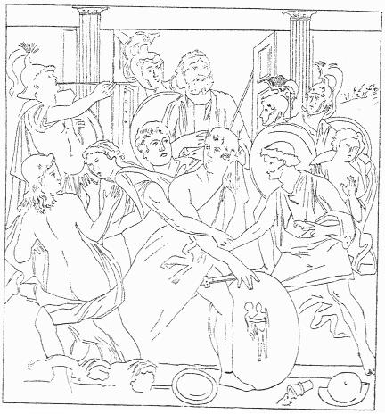  XIII, 165 : Achille chez Lycomède
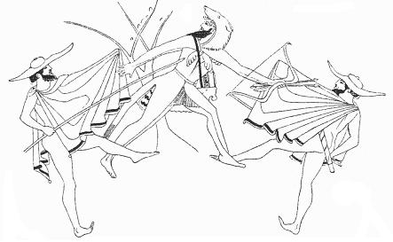  XIII, 244 : Dolon | 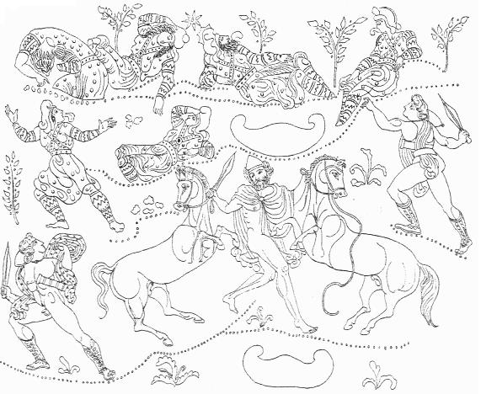  XIII, 249 : les chevaux de Rhésus | 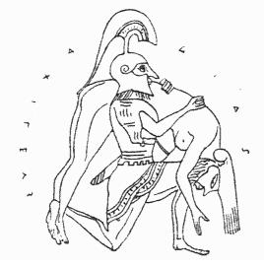  XIII, 284 : le cadavre d'Achille
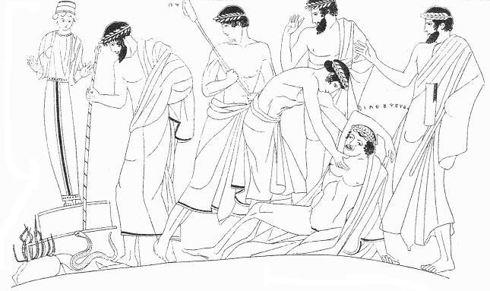  XIII, 313 : Philoctète (1) | 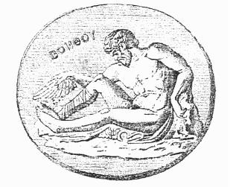  XIII, 313 : Philoctète (2) | 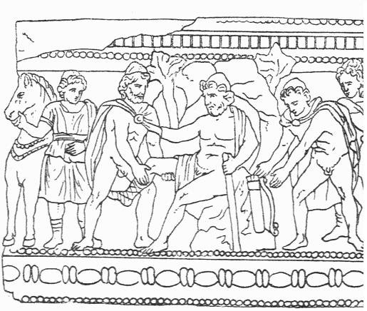  XIII, 313 : Philoctète (3)
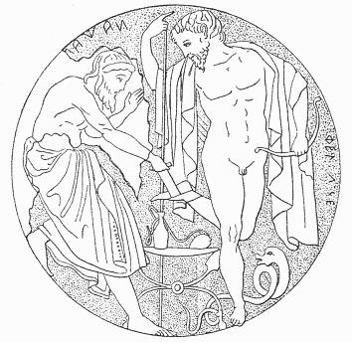  XIII, 313 : Philoctète (4) | 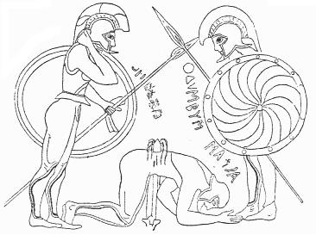  XIII, 386 : mort d'Ajax | 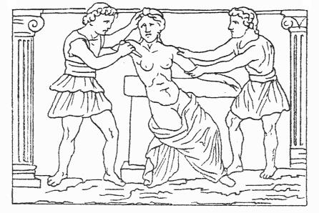  XIII, 448 : mort de Polyxène
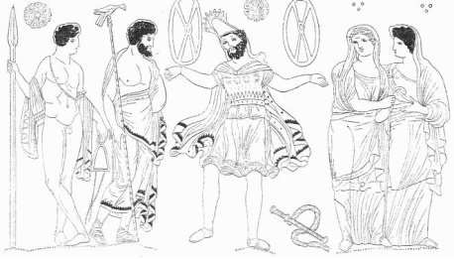  XIII, 551 : Polymestor | 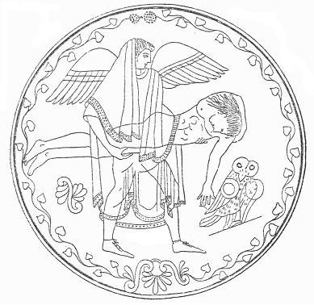  XIII, 579 : Memnon | 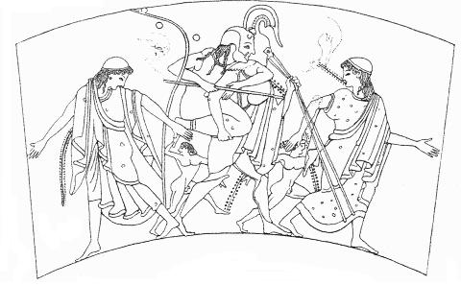  XIII, 624 : Énée (1)
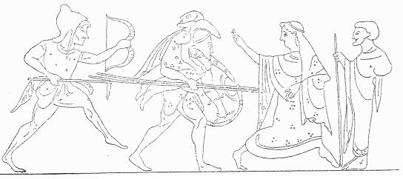  XIII, 624 : Énée (2) | 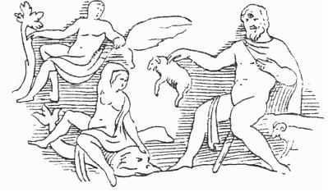  XIII, 760 : Polyphème amoureux | 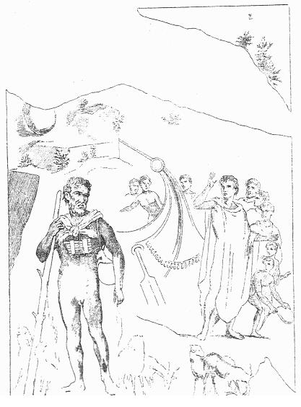  XIII, 768 : Polyphème

LIVRE 14
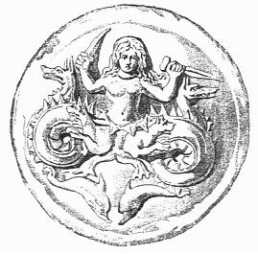  XIV, 51 : Scylla | 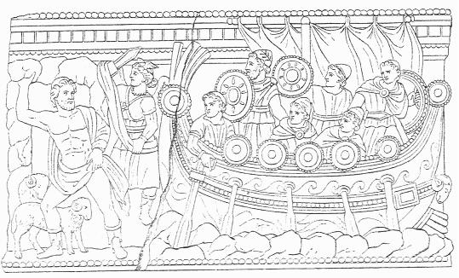  XIV, 180 : fuite d'Ulysse
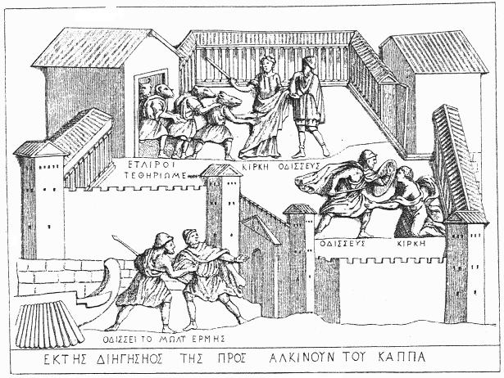  XIV, 248 : Circé | 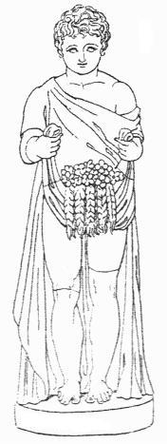  XIV, 642 : Vertumne

LIVRE 15
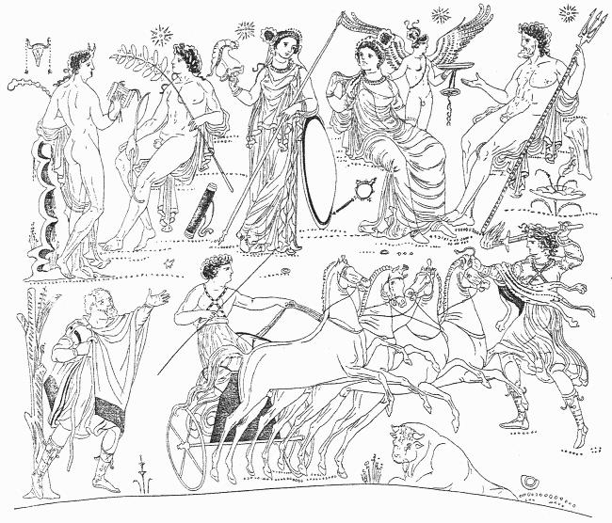  XV, 497 : Hippolyte | 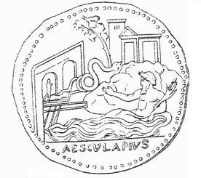  XV, 740 : Esculape à Rome
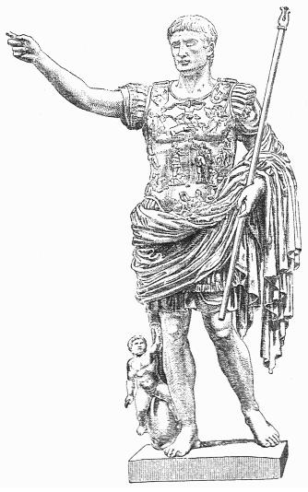
XV, 750 : Auguste

